附件

安阳高新技术产业开发区总工会
2020年度部门决算

二〇二一年八月
目 录
第一部分 安阳高新技术产业开发区总工会概况
- 部门职责
- 机构设置
第二部分 2020年度部门决算表
一、收入支出决算总表
二、收入决算表
三、支出决算表
四、财政拨款收入支出决算总表
五、一般公共预算财政拨款支出决算表
六、一般公共预算财政拨款基本支出决算表
七、一般公共预算财政拨款“三公”经费支出决算表
八、政府性基金预算财政拨款收入支出决算表
第三部分 2020年度部门决算情况说明
一、收入支出决算总体情况说明
二、收入决算情况说明
三、支出决算情况说明
四、财政拨款收入支出决算总体情况说明
五、一般公共预算财政拨款支出决算情况说明
六、一般公共预算财政拨款基本支出决算情况说明
七、一般公共预算财政拨款“三公”经费支出决算情况说明
八、绩效评价结果等情况说明
九、政府性基金预算财政拨款支出决算情况说明
十、机关运行经费支出情况说明
十一、政府采购支出情况说明
十二、国有资产占用情况说明

十三、其他需要说明的重要情况
第四部分 名词解释

第一部分 安阳高新技术产业开发区总工会概况

一、部门职责
负责全区工会组织发展和会籍管理工作；
负责区总工会代表大会的组织工作，指导街道、企业、学校、社区会员代表大会的组织工作；
负责基层工会干部的培训和管理工作;
负责全区劳模（先进）的评选和日常管理工作；
负责工会宣传，组织、指导职工文艺与体育活动的开展；
负责指导建立职工工资集体协商制度，集体合同制度，并对制度执行情况进行监督与检查；
负责职工法律维权中心以维护职工权益的法律咨询服务，切实维护职工的合法权益;
负责做好扶贫帮困工作和送温暖工程，
负责做好金秋助学活动;
负责全区工会财务管理工作，负责对基层工会财务工作的政策指导、检查和监督，以及领导交办的其它工作。

二、机构设置
安阳高新技术产业开发区总工会内设机构6个，包括：组织部、保障部、宣教部、法律部、财务部、以及办公室。
从决算单位构成看，安阳高新技术产业开发区总工会部门决算包括：本级决算。
纳入本部门2020年度部门决算编制范围的单位共1个：
1.安阳高新技术产业开发区总工会

第二部分 2020年度部门决算表
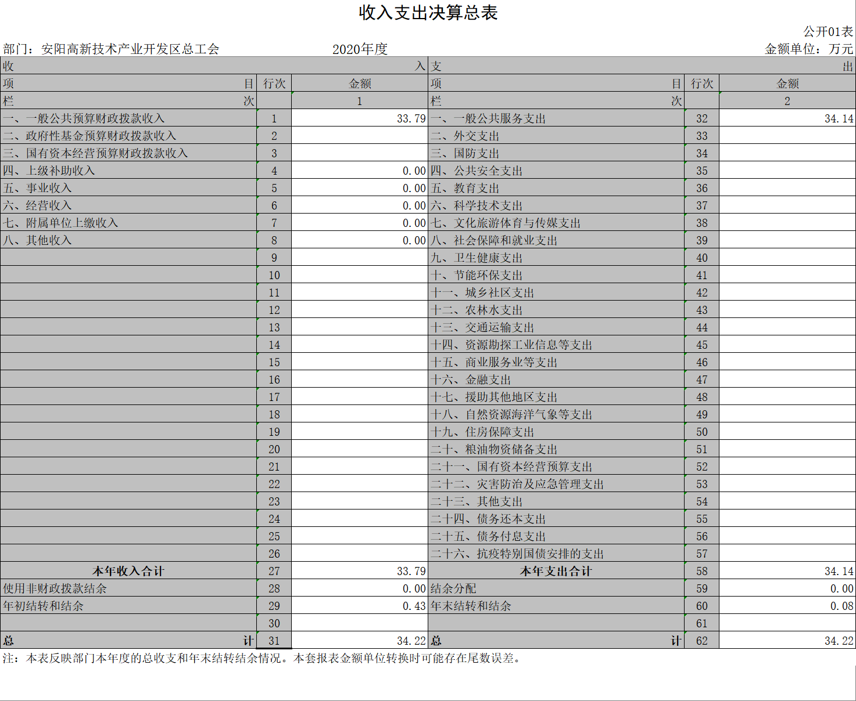
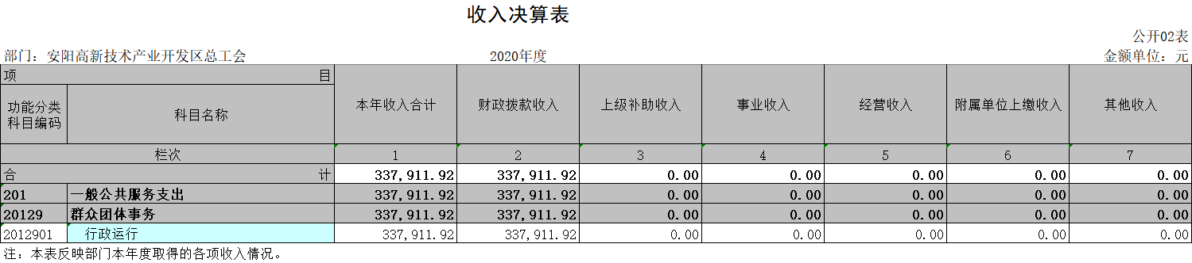
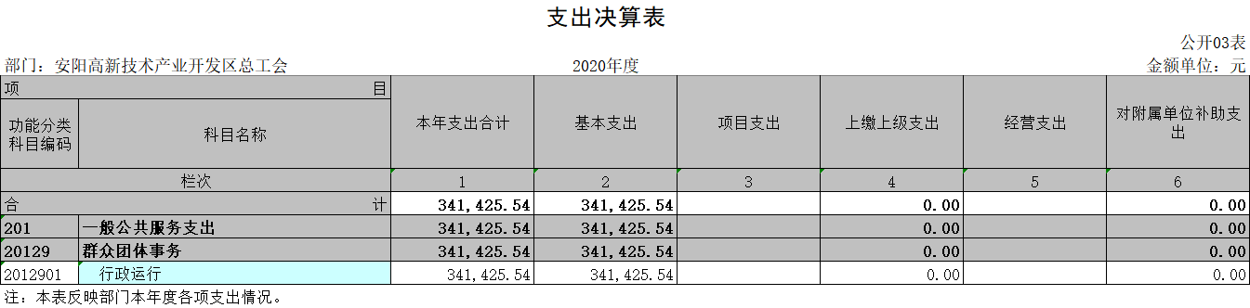
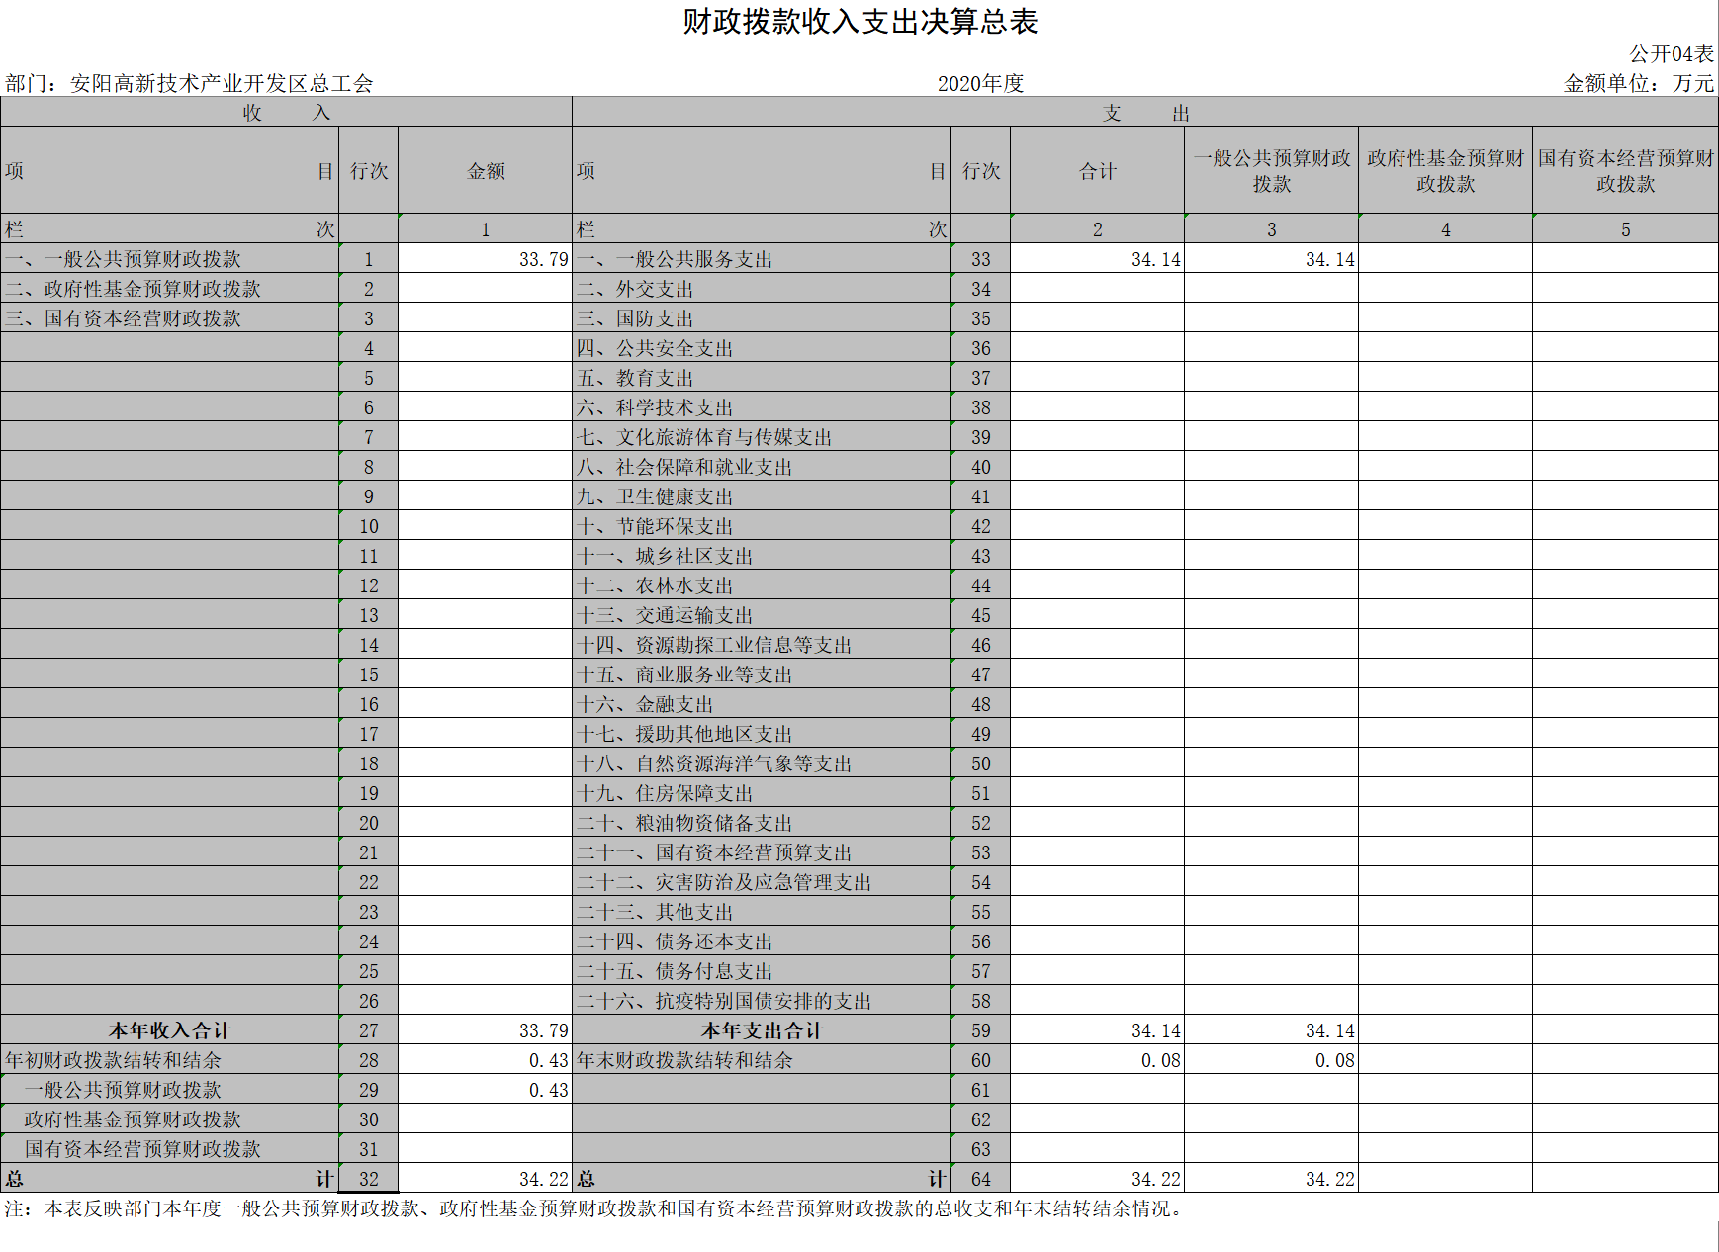
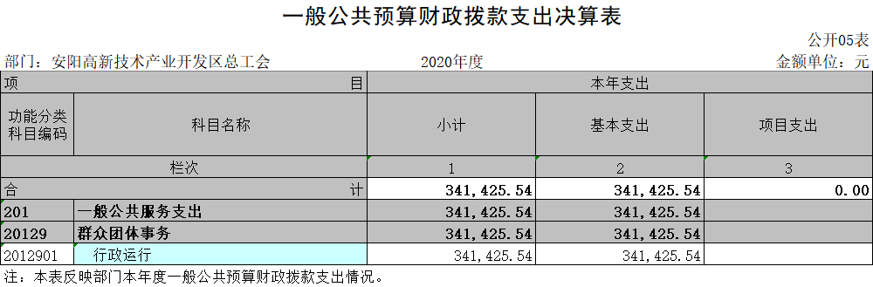
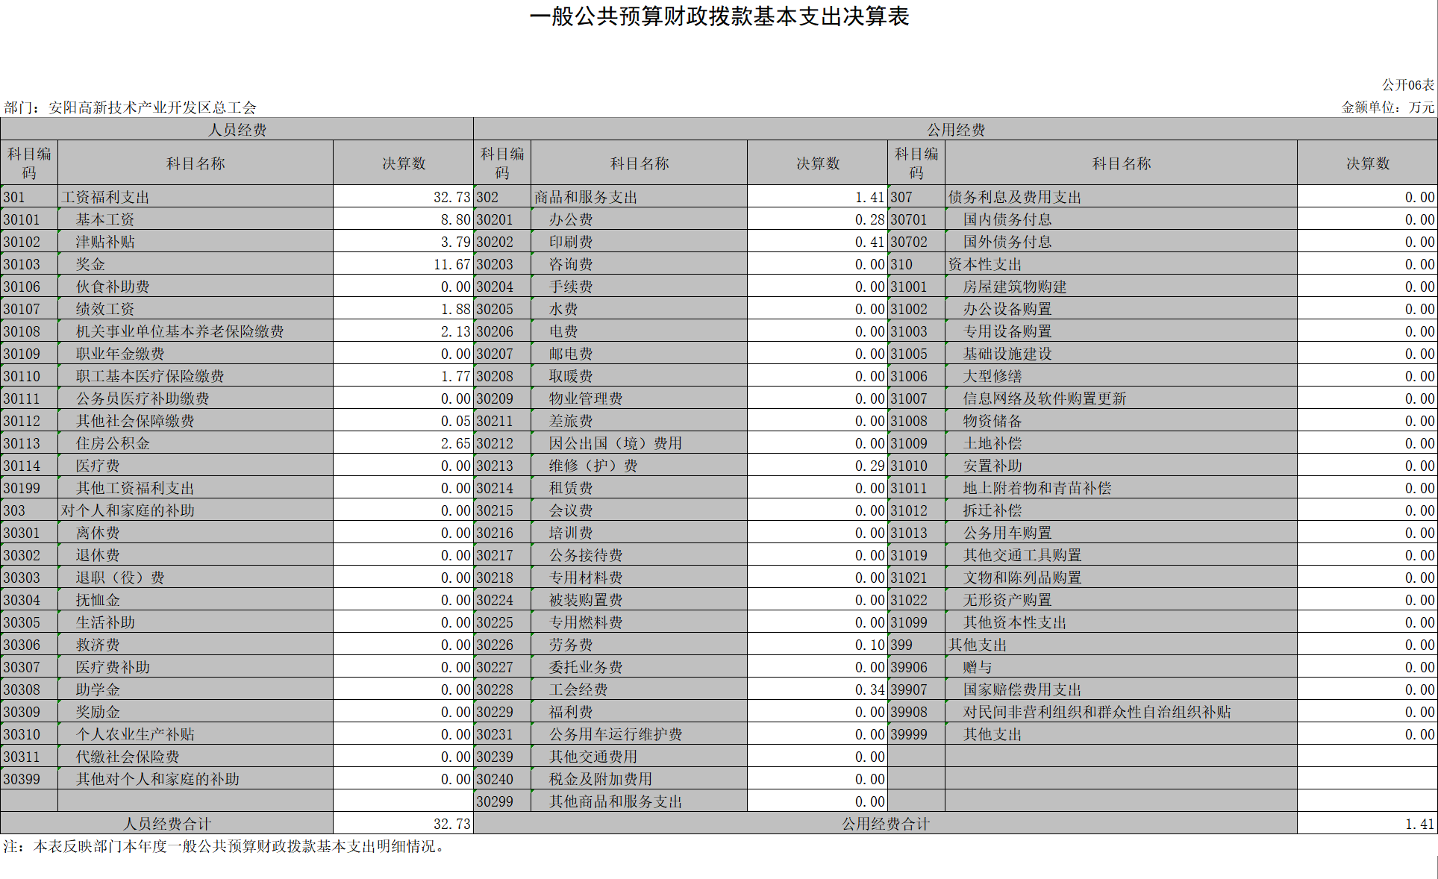
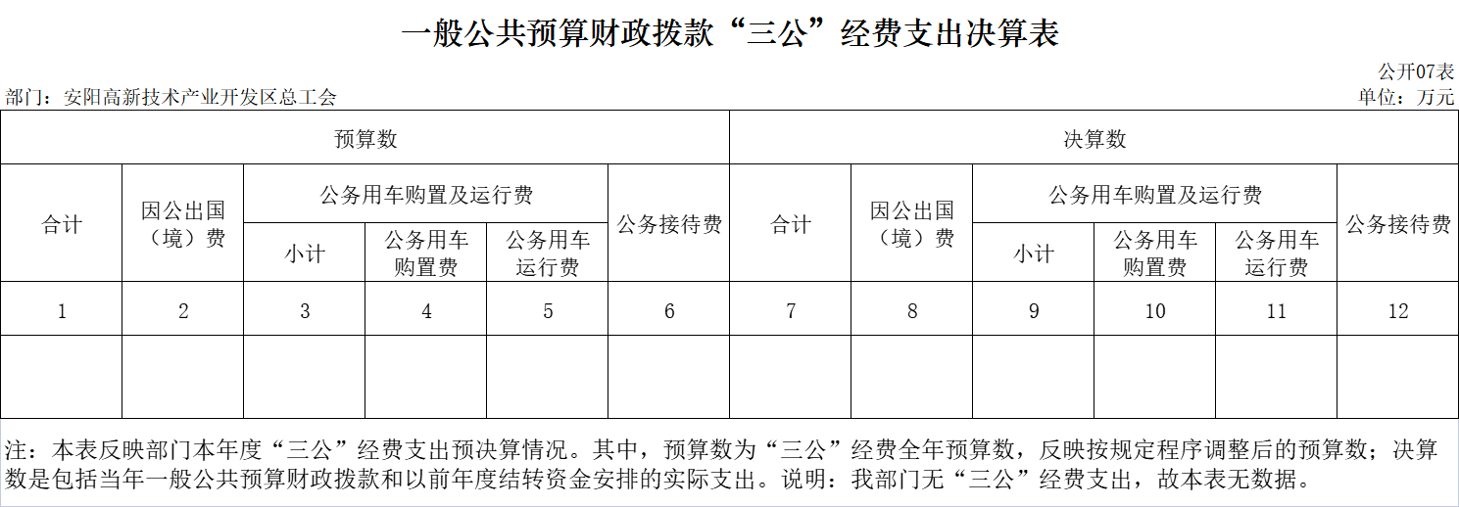
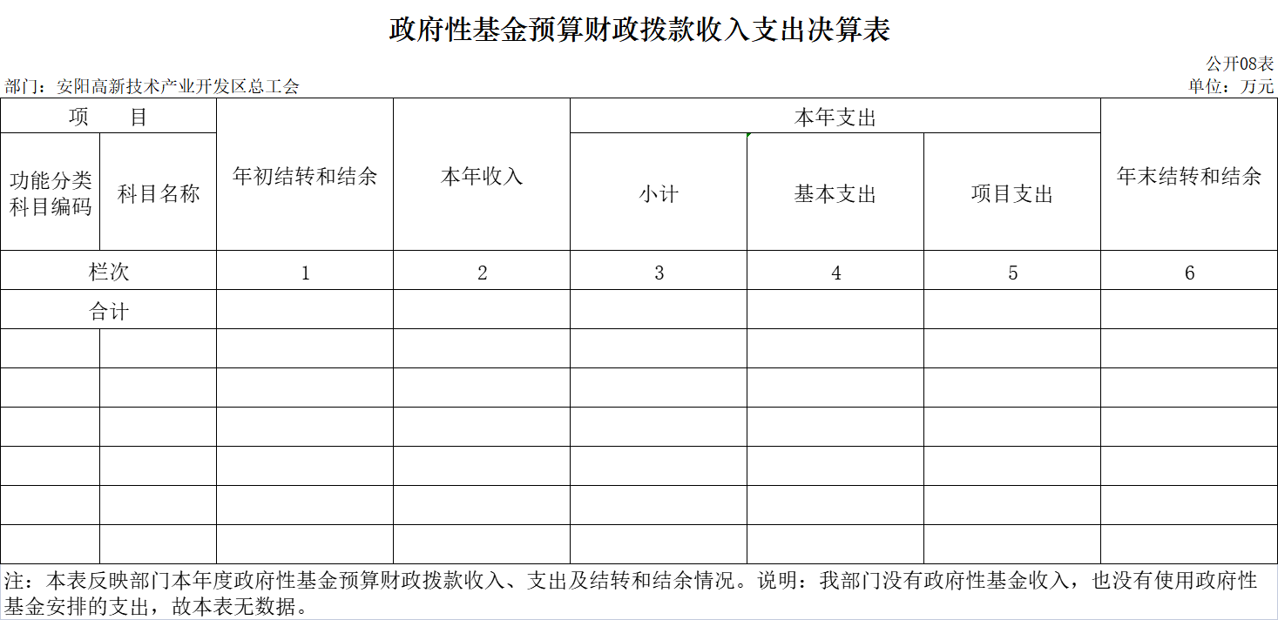

第三部分 2020年度部门决算情况说明

一、收入支出决算总体情况说明
2020年度收、支总计均为34.22万元。与上年度相比，收、支总计各增加2.35万元，增长7.37%。主要原因是发放目标考核奖金。

二、收入决算情况说明
2020年度收入合计33.79万元，其中：财政拨款收入33.79万元，占100.00%；上级补助收入0.00万元，占0.00%；事业收入0.00万元，占0.00%；经营收入0.00万元，占0.00%；附属单位上缴收入0.00万元，占0.00%；其他收入0.00万元，占0.00%。

三、支出决算情况说明

2020年度支出合计34.14万元，其中：基本支出34.14万元，占100.00%；项目支出0.00万元，占0.00%；上缴上级支出0.00万元，占0.00%；经营支出0.00万元，占0.00%；对附属单位补助支出0.00万元，占0.00%。

四、财政拨款收入支出决算总体情况说明
2020年度财政拨款收、支总计均为34.22万元。与上年度相比，财政拨款收、支总计各增加2.35万元，增长6.86%。主要原因是发放目标考核奖金。

五、一般公共预算财政拨款支出决算情况说明
（一）总体情况。
2020年度一般公共预算财政拨款支出34.14万元，占支出合计的100.00%。与上年度相比，一般公共预算财政拨款支出增加3.23万元，增长10.45%。主要原因是发放目标考核奖金。
（二）结构情况。
2020年度一般公共预算财政拨款支出34.14万元，主要用于以下方面：一般公共服务（类）支出34.14万元，占100.00%。
（三）具体情况。
2020年度一般公共预算财政拨款支出年初预算为90.09万元，支出决算为34.14万元，完成年初预算的169.95%。其中：
- 一般公共服务支出（类）群众团体事务（款）行政运行（项）。年初预算为20.09万元，支出决算为34.14万元，完成年初预算的169.94%。决算数与年初预算数存在差异的主要原因是发放目标考核奖金。
2.一般公共服务支出（类）群众团体事务（款）其他群众团体事务（项）。年初预算为70.00万元，支出决算为0.00万元，完成年初预算的0.00%。决算数与年初预算数存在差异的主要原因是本年度未列支项目支出。

六、一般公共预算财政拨款基本支出决算情况说明
2020年度一般公共预算财政拨款基本支出34.14万元。其中：人员经费32.73万元，主要包括：基本工资、津贴补贴、伙食补助费、绩效工资、机关事业单位基本养老保险缴费、职业年金缴费、其他社会保障缴费、其他工资福利支出、离休费、退休费、抚恤金、生活补助、医疗费、奖励金、住房公积金、采暖补贴、物业服务补贴、其他对个人和家庭的补助支出；公用经费1.41万元，主要包括：办公费、印刷费、咨询费、手续费、水费、电费、邮电费、取暖费、物业管理费、差旅费、因公出国（境）费用、维修（护）费、租赁费、会议费、培训费、公务接待费、专用材料费、劳务费、委托业务费、工会经费、福利费、公务用车运行维护费、其他交通费用、税金及附加费用、其他商品和服务支出、办公设备购置、专用设备购置、信息网络及软件购置更新、其他资本性支出。

七、一般公共预算财政拨款“三公”经费支出决算情况说明

（一）“三公”经费财政拨款支出决算总体情况说明。
2020年度“三公”经费财政拨款支出预算为0.00万元，支出决算为0.00万元，完成预算的0.00%。2020年度“三公”经费支出决算数与预算数持平。

（二）“三公”经费财政拨款支出决算具体情况说明。
2020年度“三公”经费财政拨款支出决算中，因公出国（境）费支出决算0.00万元，完成预算的0.00%，占0.00%；公务用车购置及运行费支出决算0.00万元，完成预算的0.00%，占0.00%；公务接待费支出决算0.00万元，完成预算的0.00%，占0.00%。具体情况如下：
1．因公出国（境）费年初预算为0.00万元，支出决算为0.00万元，完成年初预算的0.00%。决算数与年初预算数持平。
2．公务用车购置及运行费年初预算为0.00万元，支出决算为0.00万元，完成年初预算的0.00%。决算数与年初预算数持平。其中：
公务用车购置支出为0.00万元，购置车辆0台。
公务用车运行支出0.00万元。2020年期末，部门开支财政拨款的公务用车保有量为0辆。
3.公务接待费年初预算为0.00万元，支出决算为0.00万元，完成年初预算的0.00%。决算数与年初预算数持平。其中：
外宾接待支出0.00万元。2020年共接待国（境）外来访团组0个、来访外宾0人次（不包括陪同人员）。
其他国内公务接待支出0.00万元。2020年共接待国内来访团组0个、来宾0人次（不包括陪同人员）。
- 绩效评价结果等情况说明

（一）绩效管理工作开展情况。

2020年度我部门绩效管理工作开展情况：高新区总工会积极推进预算绩效管理，严控资金规范列支，合理安排单位运行经费的列支，不列支“三公”经费一些不必要的开支，不虚报项目预算资金额度，不挤占国家资金。

（二）项目绩效自评结果。
2020年，高新区总工会在市总工会和区委的正确领导下，立足职工群众对美好生活的向往，切实为职工群众服务，不断发挥工会组织的作用，开展十余项工作。
我部门进行自评的2020年项目支出共4个，决算资金共1.41万元，占部门2020年所有项目支出总额的100.00%，分别是：
1.千场文化送基层活动。一是开展网上学习活动，完成6094场；二是开展文化送基层线上活动，转发4713场次；线下演出64场次；三是构建“职工书屋”三级大格局。共建成各级“职工书屋”165家，覆盖职工20万人。
2.推动乡村振兴和脱贫攻坚行动。开展“双助力”活动，开展义诊40场，免费理发45次，法律咨询45场，发放用工信息800余册，建立农民工之家2家。11月，召开“双助力”招聘会，参与企业45家，提供就业岗位1200余个，发放宣传材料500余份。
3.劳动技能竞赛。一组织4家单位851名职工参加“安康杯”竞赛。二是在方快锅炉举办焊工市级重点赛。三是指导方快锅炉承办市级综合技能竞赛，并参加省选拔赛。
4.法律宣讲送基层行动。开展法律宣讲154场,参加人数10604人，其中《民法典》宣讲活动17场。深化就业创业服务。开展复工复产服务月行动，采集用工信息120余家，登记求职人数400余人，企业求职人数3000余人，开展网上招聘活动13个专场，线上培训1场

（三）以部门为主体开展的重点绩效评价结果。
我部门未针对以上项目进行重点项目再评价；
同时，我部门无中央、省财政转移支付资金。

九、政府性基金预算财政拨款支出决算情况说明
2020年度政府性基金预算财政拨款支出年初预算为0.00万元，支出决算为0.00万元，完成年初预算的0.00%。

十、机关运行经费支出情况说明
2020年度机关运行经费年初预算为1.00万元，支出决算为1.41万元，完成年初预算的141.00%。决算数与年初预算数存在差异的主要原因是本年度开展活动较多，较预算有所增加。

十一、政府采购支出情况说明
2020年度政府采购支出总额0.00万元，其中：政府采购货物支出0.00万元、政府采购工程支出0.00万元、政府采购服务支出0.00万元。授予中小企业合同金额0.00万元，占政府采购支出总额的0.00%，其中：授予小微企业合同金额0.00万元，占政府采购支出总额的0.00%。
十二、国有资产占用情况说明
2020年期末，安阳高新技术产业开发区总工会共有车辆0辆，其中：一般公务用车0辆、一般执法执勤用车0辆、特种专业技术用车0辆，其他用车0辆；单位价值50万元以上通用设备0台（套），单位价值100万元以上专用设备0台（套）。
十三、其他重要事项的情况说明
无。

第四部分 名词解释

一、财政拨款收入：单位从同级政府财政部门取得的财政预算资金。
二、事业收入：事业单位开展专业业务活动及其辅助活动取得的收入。
三、上级补助收入：事业单位从主管部门和上级单位取得的非财政补助收入。
四、附属单位上缴收入：事业单位取得附属独立核算单位根据有关规定上缴的收入。
五、经营收入：事业单位在专业业务活动及其辅助活动之外开展非独立核算经营活动取得的收入。
六、其他收入：单位取得的除“财政拨款收入”、“事业收入”、“上级补助收入”、“附属单位上缴收入”、“经营收入”以外的各项收入。
七、用事业基金弥补收支差额：事业单位在当年收入不足以安排当年支出的情况下，使用以前年度积累的事业基金（事业单位当年收支相抵后按国家规定提取、用于弥补以后年度收支差额的基金）弥补当年收支缺口的资金。
八、基本支出：为保障机构正常运转、完成日常工作任务而发生的人员支出和公用支出。
九、项目支出：基本支出之外为完成特定行政任务和事业发展目标所发生的支出。
十、“三公”经费：纳入同级财政预决算管理“三公”经费，指部门使用财政拨款安排的因公出国（境）费、公务用车购置及运行费和公务接待费。其中，因公出国（境）费反映单位公务出国（境）的国际旅费、国外城市间交通费、住宿费、伙食费、培训费、公杂费等支出；公务用车购置及运行费反映反映单位公务用车车辆购置支出（含车辆购置税）及租用费、燃料费、维修费、过路过桥费、保险费、安全奖励费用等支出；公务接待费反映单位按规定开支的各类公务接待（含外宾接待）支出。
十一、机关运行经费：为保障行政单位（含参照公务员法管理的事业单位）运行用于购买货物和服务的各项资金，包括办公及印刷费、邮电费、差旅费、会议费、福利费、日常维修费、专用材料及一般设备购置费、办公用房水电费、办公用房取暖费、办公用房物业管理费、公务用车运行维护费以及其他费用。
十二、工资福利支出：单位支付给在职职工和编制外长期聘用人员的各类劳动报酬，以及为上述人员缴纳的各项社会保险费等。
十三、商品和服务支出：单位购买商品和服务的支出。
十四、对个人和家庭的补助支出：单位用于对个人和家庭的补助支出。
十五、年末结转：本年度或以前年度预算安排，已执行但尚未完成或因客观条件发生变化无法按原计划实施，需延迟到以后年度按有关规定继续使用的资金。
十六、年末结余：本年度或以前年度预算安排，已执行完毕或因客观条件发生变化无法按原预算安排实施，不需要再使用或无法按原预算安排继续使用的资金。

